## 下载mysql5.7zip，解压

<https://dev.mysql.com/downloads/mysql/>

## 2.复制5.6的data,my.ini文件

修改my.ini文件

[mysqld]

# 设置mysql的安装目录[根据本地情况进行修改]

basedir="G:/phpstudy2018/PHPTutorial/MySQL/"

# 设置mysql数据库的数据的存放目录[根据本地情况进行修改]

datadir="G:/phpstudy2018/PHPTutorial/MySQL/data/"

#设置3306端口

port = 3306

# 允许最大连接数

max_connections=200

# 服务端使用的字符集默认为8比特编码的latin1字符集

character-set-server=utf8

skip-name-resolve

skip-grant-tables

# 创建新表时将使用的默认存储引擎

default-storage-engine=INNODB

sql_mode=NO_ENGINE_SUBSTITUTION,STRICT_TRANS_TABLES

[mysql]

# 设置mysql客户端默认字符集

default-character-set=utf8

#

## 3.修改windows系统环境变量

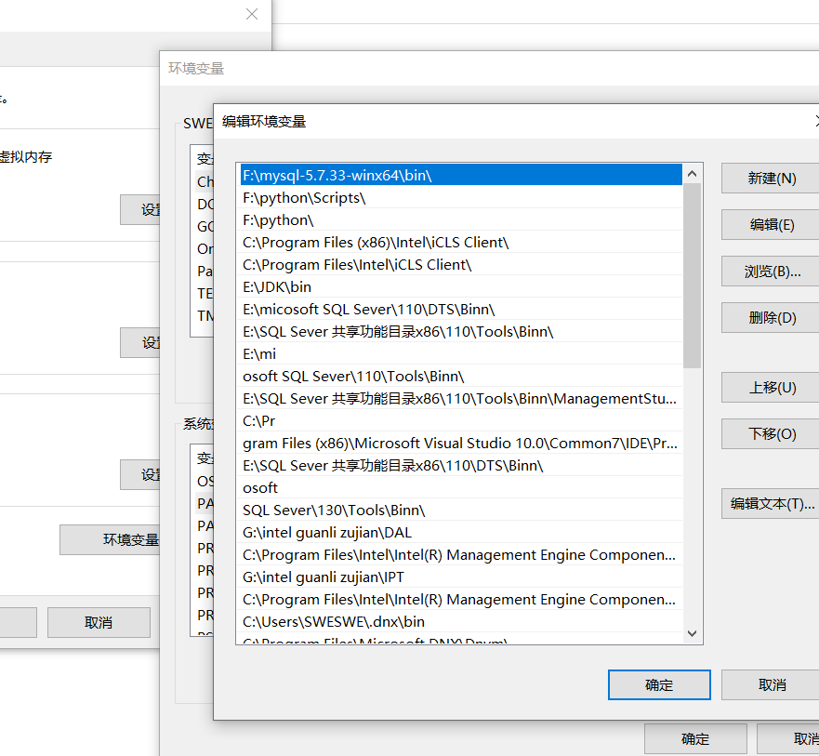

## 4.升级mysql

mysql_upgrade -uroot -p

## 5.创建mysql5.7服务

mysqld --install mysql5.7

启动服务

net start mysql5.7

## 6.修改密码

Access denied for user 'root'@'localhost' (using password: YES)

My.conf添加 skip-grant-tables跳过密码认证

mysql修改账号密码

update mysql.user set authentication_string='123456' where user='root';

flush privileges;更新数据库

## mysql –u root –p 报错Host 'localhost' is not allowed to connect to this MySQL server

参考：

https://blog.csdn.net/weixin_40660408/article/details/81197044